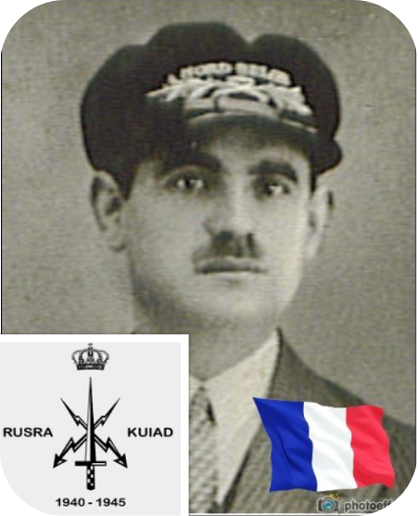
Picquemil Louis - 46 ans

Lieu & date de naissance : Toulouse, le 12-04-1897

Profession : Infirmier à la remise de la gare SNCB de Renory

Domicile : Rue de Renory, 166, Angleur

Arrestation le : 05-05-1943 par la par la GFP (Geheimfeldpolizei - Police secrète en campagne - Dénoncé par un traître français, Adonis RIVART

Procès le : 10-06-1943 jugement avec condamnation à mort par le Feldkriegsgericht pour la section IVa/e (Résistance et contre-espionnage) & le 17-08-1943 pour la section V. FUCHS Aloys Kriminalpolizei (Sabotages)

Condamnation à mort : Deux condamnation à mort – 10-06-1943 & 17-08-1943

Lieu & date de décès : fusillé à la Citadelle de Liège, le 07-09-1943 à 6h45 avec Charlier Joseph (ami & complice), ils vont au poteau en chantant le "Valeureux Liégeois" et tombent en chantant « La Marseillaise »

Motif de l'exécution : Rapatriement de prisonniers évadés, sabotage et Sabotage

Inhumation : Cimetière des Sarts Rue de la Belle Jardinière 111, 4031 Angleur - Caveau d'honneur.

Infos : Résistant, membre du Service Luc-Marc et Bayard
Deux marbres à sa mémoire ont été déposés au pied du monument, l'un du Fond PICQUEMIL (sic) - CHARLER, l'autre des habitants de Kinkempois.
A été (Source [31]). Orthographe du nom de famille: PIQUEMIL selon le registre de l'administration communale de Liège et divers documents allemands.

PICQUEMIL selon une autre source et un marbre commémoratif au cimetière des Sarts à Angleur

Nom de guerre :

Conjoint :

Autopsie : 4 région cardiaque – 1 sous clav gauche

Dossier allemand n°4850

